**PLAN DE CLASE**

**11**

**DR 180 A EJERCICIO FÍSICO Y MANEJO DEL ESTRÉS Sección No**

**1**

**SEMANA No. Del 20 al 24 de ABRIL 2020**

**PROFESOR: MAIL**

**rcatalangonzalez@gmail.com**

**RODOLFO CATALÁN**

**UNIDAD TEMÁTICA: CORE + ENTRENAMIENTO CARDIOVASCULAR**

El **CORE o núcleo**, es una zona anatómica del organismo cuya función es múltiple y de una importancia vital para la salud orgánico-postural de las personas. Está constituido por los músculos de la faja abdominal tanto superficiales **(recto abdominal, oblicuos)** como profundos **(transverso, multífidos)** además de los músculos de la cintura escapular. Su función principal es la estabilidad del raquis o tronco, ayuda entre otras cosas a transferir movimientos y a estabilizar mediante el control motor, por consecuencia en el CORE se solicitan ejercicios de movilidad, flexibilidad dinámica y estabilidad **(estática y dinámica)**, está todo integrado. Se proponen ejercicios progresivos con dificultad creciente y sin material, solo se debe contar con un espacio mínimo.

La **resistencia cardiovascular** es la capacidad que tiene el corazón, los pulmones y los vasos sanguíneos para suplirle energía al cuerpo durante un ejercicio continuo y prolongado. Son las ejercitaciones en las que **se** pone en movimiento los músculos mayores del cuerpo durante un período prolongado, ayudando a quemar grasa y perder calorías. El ejercicio físico cardiovascular ayuda a aumentar la producción de los neurotransmisores del cerebro que nos hacen sentir bien, denominados endorfinas

**OBJETIVO**

**OBJETIVO CORE:**

Fortalecer la musculatura  responsable de producir, resistir y estabilizar el movimiento corporal, contribuyendo  en la salud de los estudiantes previniendo lesiones al ejecutar cualquier movimiento corporal en su  vida diaria.

**OBJETIVO CARDIO:**

Desarrollar la resistencia cardiovascular  para aumentar la capacidad de realizar un trabajo de forma efectiva durante el máximo tiempo posible contribuyendo  en la salud de los estudiantes con  los beneficios fisiológicos de este tipo de ejercicio físico.

**CALENTAMIENTO**

**https://drive.google.com/file/d/1I29LqINaONTDOo0B2WeTPj_KKI_HQQtt/view?usp=sharing**

**TAREAS ESENCIALES**

**Ejercicio 1:**

En posición de cuadrupedia, ejecutar la postura correcta alineando el brazo extendido con la pierna extendida contraria en una misma línea sin anteversión ni retroversión de cadera **(4 series x 15 repeticiones por cada lado)**

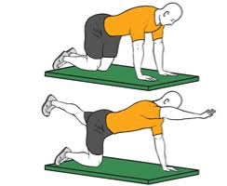

**Ejercicio 2:**

Ejecutar extensión de una pierna con brazos extendidos y apoyados en suelo para corregir el equilibrio y mejorar el ejercicio. Mantener la extensión de una pierna durante 8 segundos e ir cambiando alternadamente. **(4 series x 15 repeticiones por cada lado)**

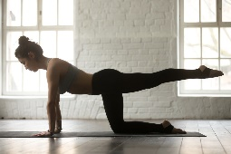

**Ejercicio 3:** (Core y estabilidad estática)

En posición de plancha frontal, cuerpo alineado, contraer glúteos (para evitar compensación de otros músculos) separar de forma alternada las piernas abduciendo éstas, volviendo las piernas a la posición de origen alternadamente. **(4 series x 10 repeticiones por cada lado)**

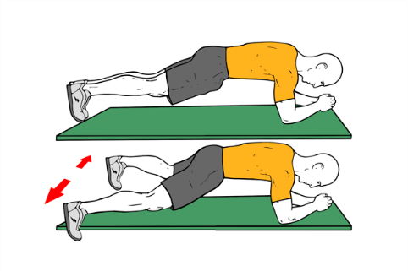

**Ejercicio 4** (Core y estabilidad estática):

En posición de plancha frontal levantar una pierna sobre 10 cms del suelo, manteniendo la posición durante 10” y luego alternando con la otra pierna.

**(4 series x 10 segundos por cada pierna)**

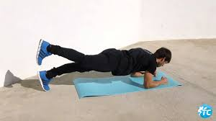

**LINK O CÁPSULAS COMPLEMENTARIAS DE ENTRENAMIENTO**

Todos los link de videos seleccionados de internet están de acorde con el trabajo de la unidad y nivel de intensidad correspondiente. Es probable que los profesores se dirijan al espectador en términos de género, mujeres u hombres, porque los direccionan a un target de público en particular. Destaco que todos los videos seleccionados son aptos para cualquier género, simplemente procuro contemplar en la oferta presentada  los distintos estilos que los pueden motivar y entretener al ejecutarlos.

Los videos complementarios contribuyen al entrenamiento cardiovascular.

[**https://www.youtube.com/watch?v=WNz9C_vyIB0&t=148s**](https://www.youtube.com/watch?v=WNz9C_vyIB0&t=148s)

[**https://www.youtube.com/watch?v=FgQS9BtpE8M**](https://www.youtube.com/watch?v=FgQS9BtpE8M)

**LINK O CÁPSULA SUGERIDO DE FLEXIBILIDAD Y/O RELAJACIÓN**

[**https://www.youtube.com/watch?v=KrgcBtBe5KI**](https://www.youtube.com/watch?v=KrgcBtBe5KI)

Ejercicios para la vuelta a la calma. Duración 10 minutos.